17.06.2020 года в дежурной группе детского сада, в рамках тематической недели « Коли семья в кучке, не страшны и тучки» , прошел день доброты и хороших манер. С воспитанниками были проведены беседы « Как и чем можно порадовать близких », « Мои хорошие поступки». Дети играли в игры « Не сердись и улыбнись». Затем , вместе с воспитателем отправились в путешествие в страну Добра, где они поиграли в подвижные игры «Друзья», «Волшебный стул». Познакомились с произведением В. Маяковского « Что такое хорошо и что такое плохо» Перед тем как вернуться из путешествия в детский сад ребятам предстояло пройти еще одно испытание: игра –викторина « Школа этикета».
Вот и закончилось наше увлекательное путешествие. Всем очень понравилось в волшебной стране и дети решили , чтобы день добрых дел никогда не кончался, а длился всю жизнь. Праздник закончился задорным танцем « Друзья»
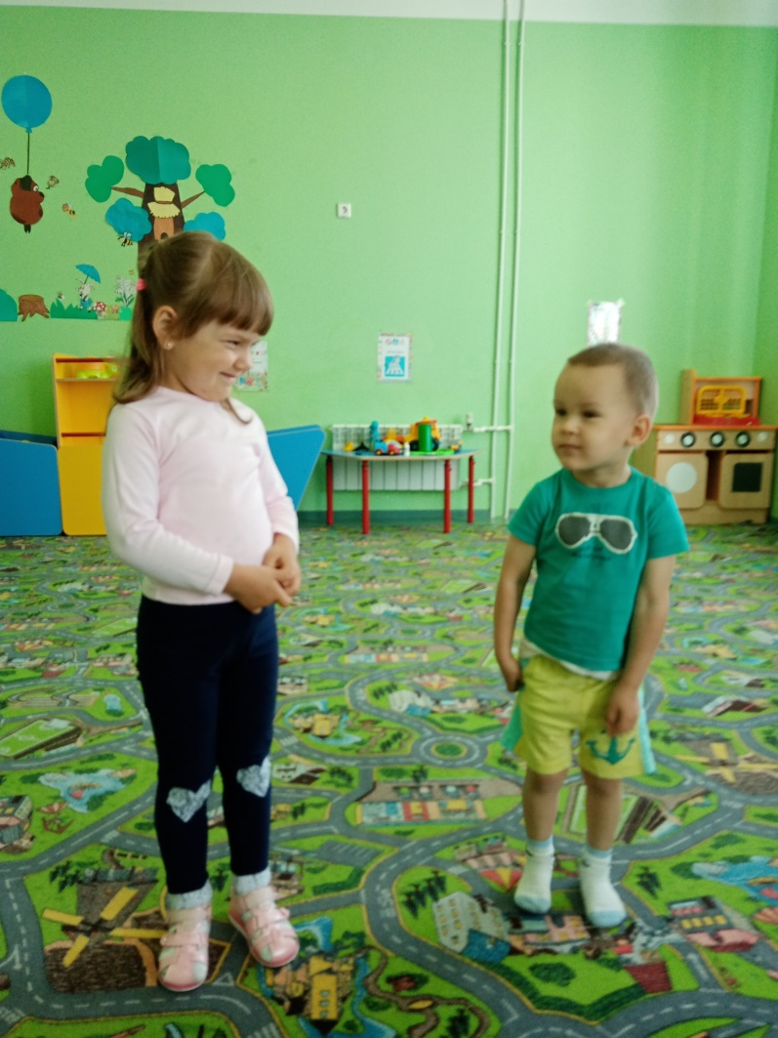

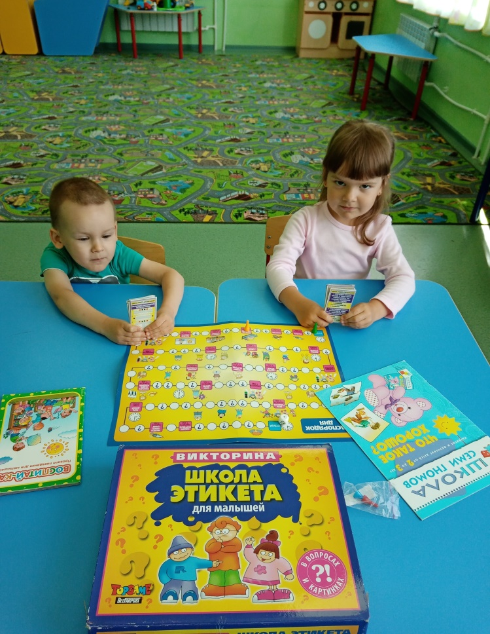

Воспитатель: Щипанова Е.В.

